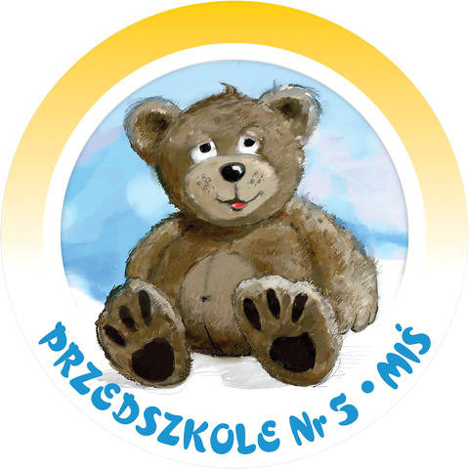

AKCJA
CHARYTATYWNA
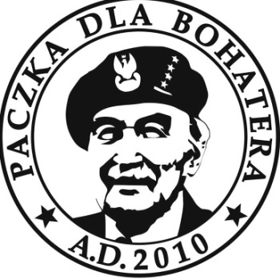
Patronat Honorowy „IX Bożonarodzeniowa Paczka dla Bohatera” objął Pan Prezes Instytutu Pamięci Narodowej dr Jarosław Szarek.

„WALCZYLI DLA NAS! ZAWALCZMY DLA NICH!”

Przedsięwzięcie to jest inicjatywą społeczną, której głównym celem jest wsparcie obywateli polskich, którzy walczyli o wolność, suwerenność i niepodległość Ojczyzny w formacjach Wojska Polskiego, sojuszniczych armii państw koalicji antyhitlerowskiej, podziemnych organizacjach ruchu oporu oraz byłych więźniów hitlerowskich obozów koncentracyjnych i stalinowskich łagrów oraz osób represjonowanych przez PRL. Ponadto uczestnictwo w w/w akcji ma na celu popularyzowanie i utrwalanie w pamięci społecznej dziejów walk niepodległościowych, udział w procesie wychowania dzieci i młodzieży w duchu patriotyzmu i obywatelskiego oddania Ojczyźnie oraz osób jej zasłużonym.

ZBIÓRKA ŻYWNOŚCI ORAZ PRODUKTÓW CHEMICZNYCH
- kawa, - konserwy, - owoce w puszkach,
- herbata, - słodycze, - konfitury, dżemy,
- cukier, - witaminy, - pasty do zębów,
- mąka, - bakalie, - mydła,
- olej, - soki, - szampony,
- kasze, - sery, - proszki do prania,
- ryż, - płyny do prania, - płyny do płukania,
- makarony, - suche wędliny - kremy,
- syropy, - płatki śniadaniowe, - koce, ręczniki etc.

Dary prosimy przekazywać wychowawcom grup.
ZAPRASZAMY
DO WZIĘCIA UDZIAŁU
W AKCJI CHARYTATYWNEJ
Zapraszamy również na:
www.facebook.com/paczkadlabohatera
www.przedszkolemis.edupage.org

